МИНИСТЕРСТВО НАУКИ И ВЫСШЕГО ОБРАЗОВАНИЯ РОССИЙСКОЙ ФЕДЕРАЦИИ ФЕДЕРАЛЬНОЕ ГОСУДАРСТВЕННОЕ АВТОНОМНОЕ ОБРАЗОВАТЕЛЬНОЕ УЧРЕЖДЕНИЕ ВЫСШЕГО ОБРАЗОВАНИЯ «НАЦИОНАЛЬНЫЙ ИССЛЕДОВАТЕЛЬСКИЙ ТЕХНОЛОГИЧЕСКИЙ УНИВЕРСИТЕТ «МИСиС»

ИНСТИТУТ Информационных технологий и автоматизированных систем управления

КАФЕДРА Инженерной кибернетики

ДОМАШНЕЕ ЗАДАНИЕ №1

по дисциплине «ТЕОРИЯ СЛУЧАЙНЫХ ПРОЦЕССОВ»

студент: Кущ А. А.

группа: БПМ-18-1

Москва 2020

Условие:

Рассмотрим дискретную марковскую цепь со стационарными переходными характеристиками, заданную матрицей одношаговых переходных вероятностей A.

Требуется построить граф состояний этой цепи, разбить все состояния на классы эквивалентности, для каждого класса вычислить период и определить его возвратность или невозвратность. Для всех непериодических возвратных классов требуется составить и решить системы уравнений на финальные вероятности, а для невозвратных состояний - на вероятности их поглощения каким-либо непериодическим возвратным классом и найти эти вероятности.

Решение (Вариант 10):

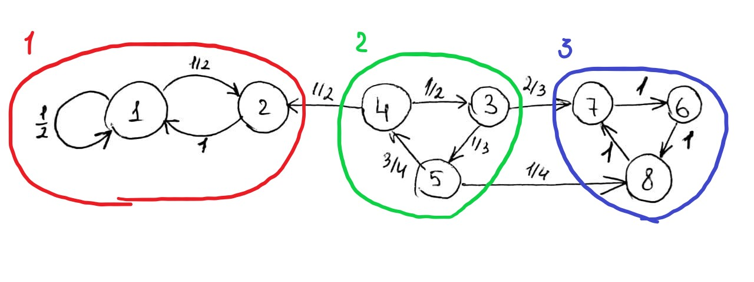

1. Построил граф.
2. 3 класса эквивалентности: ①: {1, 2}, ②: {3, 4, 5}, ③: {6, 7, 8}.
3. ① - возвратный; апереодический: D1 = 1

② - невозвратный; переодический: D­2 = 3

③ - возвратный; переодический: D3 = 3

1. Финальные вероятности:

$$\left\{\begin{aligned}P_{1}\left(t+∆t\right)=P_{1}\left(t\right)∙\left[1-\left(λ_{11}+λ_{12}\right)∆t\right]+P_{2}\left(t\right)λ_{21}∆t+P_{1}\left(t\right)λ_{11}∆t \\ P_{2}\left(t+∆t\right)=P_{2}\left(t\right)∙\left[1-\left(λ_{21}\right)∆t\right]+P_{1}\left(t\right)λ_{12}∆t\end{aligned}\right.$$

Раскроем скобки, перенесем $P_{i}$ в левую часть, разделим на $∆t$ и получим систему дифференциальных уравнений. В силу постоянности вероятностей дифференциал равен нулю, имеем: $$\left\{\begin{aligned}0=P_{2}λ_{21}-{\left(λ_{11}+λ_{12}\right)P}_{1}+P_{1}λ_{11} \\ 0=P_{1}λ_{12}-λ_{21}P_{2}\end{aligned}\right.$$

Подставим значения:

$$\left\{\begin{aligned}P_{1}=2P_{2} \\ P_{2}=\frac{1}{2}P_{1}\end{aligned}\right.$$

Также известно, что ${\sum_{i=1}^{2}{P}}_{i}=1$, тогда:

$$\left\{\begin{aligned}P_{1}=\frac{2}{3} \\ P_{2}=\frac{1}{3}\end{aligned}\right.$$

1. Вероятности поглощения:

$$\left\{\begin{aligned}P_{3}(I)=\frac{1}{3}P_{5} \\ P_{4}\left(I\right)=\frac{1}{2}+\frac{1}{2}P_{3} \\ P_{5}\left(I\right)=\frac{3}{4}P_{4}\end{aligned}\right.{ P}_{3}\left(I\right)=\frac{1}{3}\left(\frac{3}{4}\left[\frac{1}{2}+\frac{1}{2}P_{3}\right]\right)=\frac{1}{4}\left[\frac{1}{2}+\frac{1}{2}P_{3}\right]=\frac{1}{8}+\frac{1}{8}P_{3}$$

$$P_{3}\left(I\right)=\frac{8}{7}∙\frac{1}{8}=\frac{1}{7}$$

$$P_{4}\left(I\right)=\frac{1}{2}+\frac{1}{2}∙\frac{1}{7}=\frac{1}{2}+\frac{1}{14}=\frac{8}{14}=\frac{4}{7}$$

$$P_{5}\left(I\right)=\frac{3}{7}$$